“球约”约球微信小程序

软件需求规格说明书


课 程： 软件工程导论
题 目： 约球微信小程序设计与开发
专 业： 软件工程
小 组： G06
班 级： 1704/1701/1702
小组成员：李骏 31701352(组长)
周南 31701332
林豪31701353

软件需求规格说明(SRS)
说明：
1.《软件需求规格说明》(SRS)描述对计算机软件配置项CSCI的需求，及确保每个要求得以满足的所使用的方法。涉及该CSCI外部接口的需求可在本SRS中给出：或在本SRS引用的一个或多个《接口需求规格说明》(IRS)中给出。
2.这个SRS，可能还要用IRS加以补充，是CSCI设计与合格性测试的基础。
3.本文档依照GB T-8567-2006 计算机软件文档编制规范进行编写

版本记录
编号 | 修改章节名称 | 说明 | 修订日期 | 版本号 | 修订人 | 发布日期
01 | 部分 | 新建 | 20190406 | v1.0 | 李骏 | 20190406
02 | 部分 | 修改 | 20190414 | V1.1 | 李骏 | 20190414
03 | 部分 | 修改 | 20190526 | V1.2 | 林豪 | 20190526
04 | 部分 | 修改 | 20190602 | V1.3 | 周南 | 20190602
05 | 部分 | 修改 | 20190616 | V2.0 | 周南 | 20190617

目录
“球约”约球微信小程序 1
软件需求规格说明书 1
目录 3
1范围 5
1.1标识 5
1.2系统概述 5
1.3文档概述 5
1.4基线 5
2引用文件 5
3需求 6
3.1所需的状态和方式 6
3.2需求概述 6
3.2.1目标 6
3.2.2运行环境 8
3.2.3用户的特点 8
3.2.4关键点 8
3.2.5约束条件 9
3.3需求规格 9
3.3.1软件系统总体功能/对象结构 9
3.3.2软件子系统功能/对象结构 10
3.3.3描述约定 18
3.4CSCI能力需求 18
3.5CSCI外部接口需求 19
3.5.1接口标识和接口 19
3.6CSCI内部接口需求 22
3.7CSCI内部数据需求 23
球场数据 24
24
25
个人数据 25
25
3.8适应性需求 26
3.9保密性需求 26
3.10保密性和私密性需求 26
3.11CSCI环境需求 26
3.12计算机资源需求 27
3.12.1计算机硬件需求 27
3.12.2计算机硬件资源利用需求 27
3.12.3计算机软件需求 27
3.12.4计算机通信需求 27
3.13软件质量因素 28
3.14设计和实现的约束 28
3.15数据 28
3.16操作 28
3.17故障处理 28
3.18算法说明 29
3.19有关人员需求 29
3.20有关培训需求 29
3.21有关后勤需求 29
3.22其他需求 30
3.23包装需求 30
3.24需求的优先次序和关键程度 30
4合格性规定 30
5需求可追踪性 31
6尚未解决的问题 31
7注解 31
附录 31

1范围

1.1标识
标题：《软件需求规格说明》
简称：SRS
版本号：2.0

1.2系统概述
该约球小程序系统主要用途是为那些寻求打球资源的篮球爱好者提供一个平台寻找球场资源，人力资源等系列打球资源，同时添加系列评分，标签，信誉等功能，增加篮球社交的趣味性。
投资方：本小组成员。
需方：杨枨老师和广大篮球爱好者
用户：广大篮球爱好者
开发方：本小组成员
支持机构：杨枨老师
运行现场：已完成需求分析和可行性报告及部分用户计划。

1.3文档概述
该文档主要对“球约”约球微信小程序进行细致的软件需求规格分析，包括该微信小程序所应具备的功能，运行时的环境，用户界面，数据需求，接口需求，确保能让开发人员进一步清楚了解用户需求和该软件的系统需求，进一步明确后续的开发设计工作。

1.4基线
说明编写本系统设计说明书所依据的设计基线。

2引用文件
参考资料：
张海藩，牟永敏. 《软件工程导论（第6版）》. 北京:清华大学出版社，2013
王延平 《21天精通微信小程序开发》 北京:电子工业出版社 2017.2
微信小程序官方开发指南 https://developers.weixin.qq.com
Kyle Simpson 《你不知道的JavaScript》北京:人民邮电出版社 2015.4
GB T-8567-2006计算机软件文档编制规范

3需求

3.1所需的状态和方式

3.2需求概述

3.2.1目标
a.本系统的开发意图、应用目标及作用范围
主要开发意图：为篮球爱好者提供寻找打球资源的平台，并丰富以篮球为基的社交
应用目标：广大篮球爱好者
作用范围：所有微信小程序使用者
b.本系统的主要功能、处理流程、数据流程及简要说明。
主要功能：提供寻找球场资源，人力资源并增加篮球社交理念的平台
处理流程：
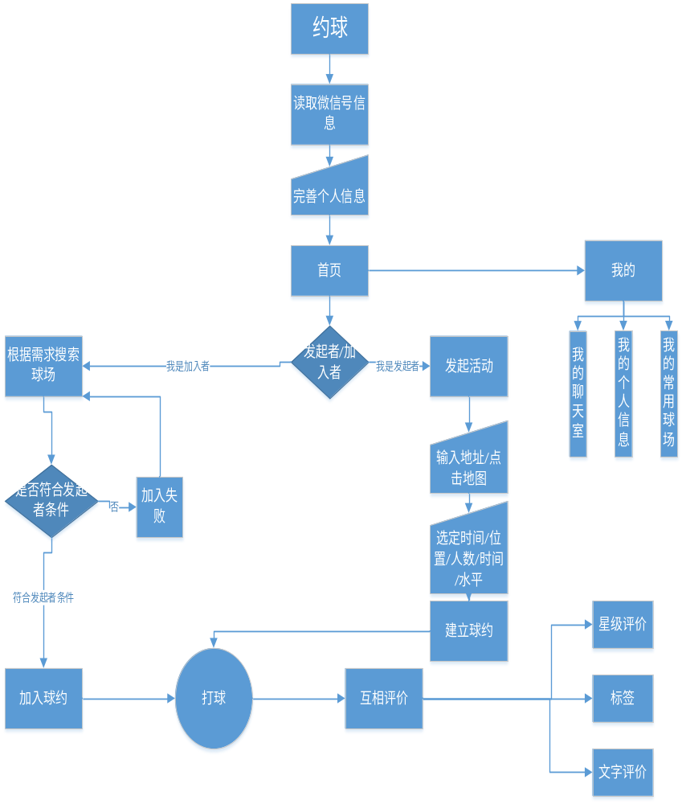数据流程
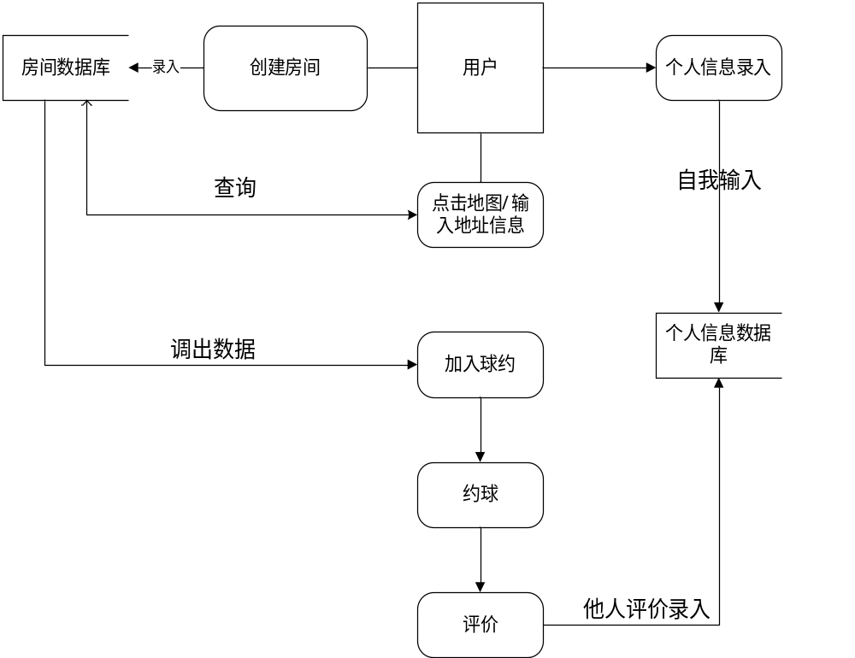

3.2.2运行环境
硬件环境：可安装微信的任意移动终端
支持环境：微信小程序

3.2.3用户的特点
类型：广大的篮球爱好者
特点：通过是用该系统，能够在任何时间任何地点寻找与自己相近的球场与同竞技的球手，减少了寻找打球资源的成本，同时可以丰富以篮球为基的社交活动

3.2.4关键点
界面呈现：地图界面呈现，借助地图api (腾讯地图)
页面逻辑：通过javascript对相应文档类型进行编写，创建出对应的功能与按键
用户数据分析：根据用户的信息及其位置进行分析，为其推荐就近的球场及球约。通过给出的评价进行分析，展现基本评价。
数据库的操作：数据的增删改查以及对配置文件的保存和链接。
服务器与客户端的连接: 采用微信小程序开发特有的云开发，快速帮助开发者搭建开发环境。

3.2.5约束条件
开发期限：4个月
所采用的方法和技术：采用的地图接口可能在开发过程中有一定限制，小组人员的开发经验不足
经费限制：无投资方，小组人员自己负担

3.3需求规格

3.3.1软件系统总体功能/对象结构
结构图
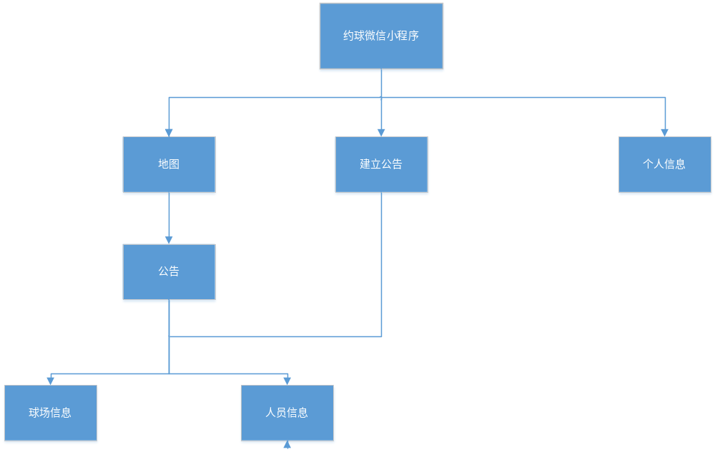
流程图
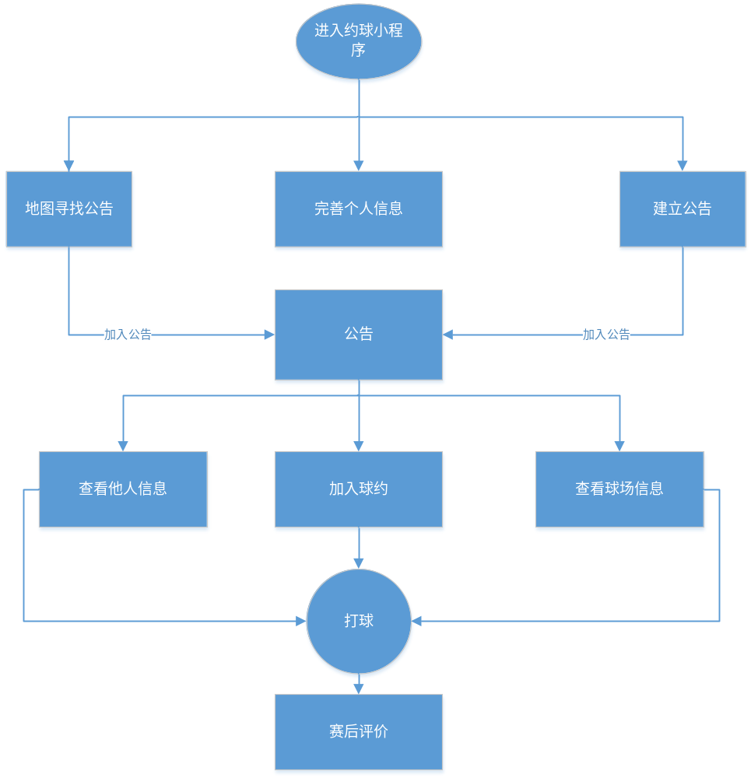

3.3.2软件子系统功能/对象结构
该软件子系统分为个人信息子系统，建立公告子系统，加入公告子系统，评价子系统。
个人信息子系统
结构图
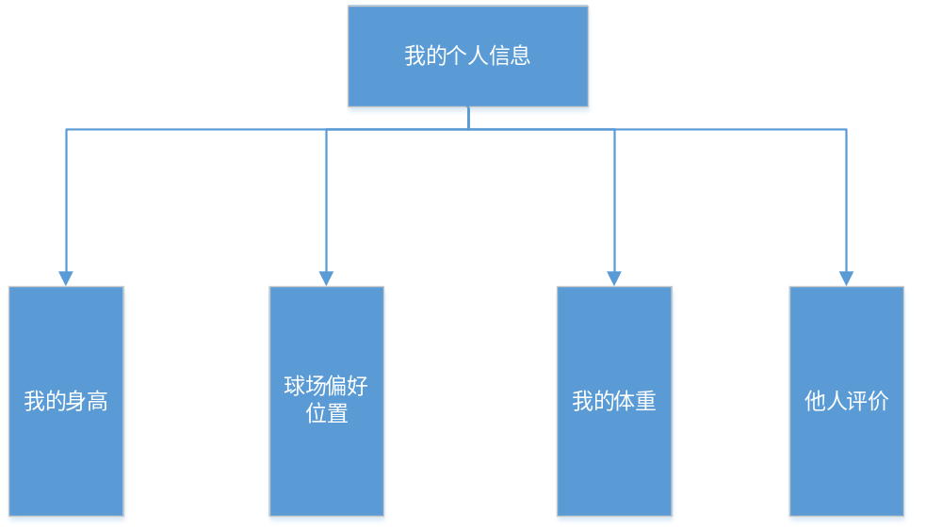
流程图
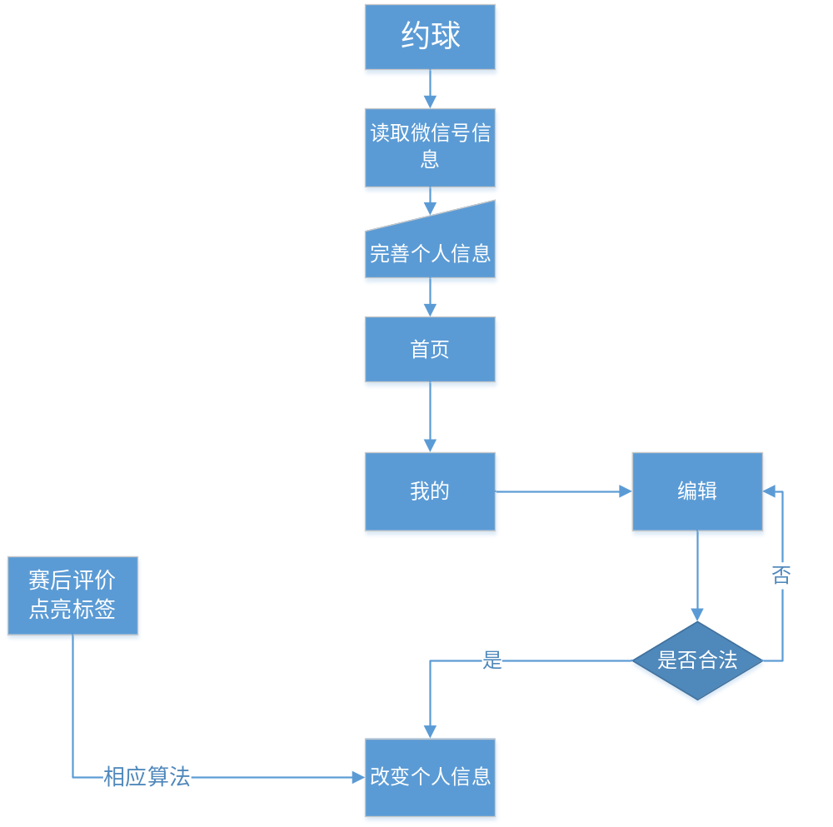
建立公告子系统
结构图
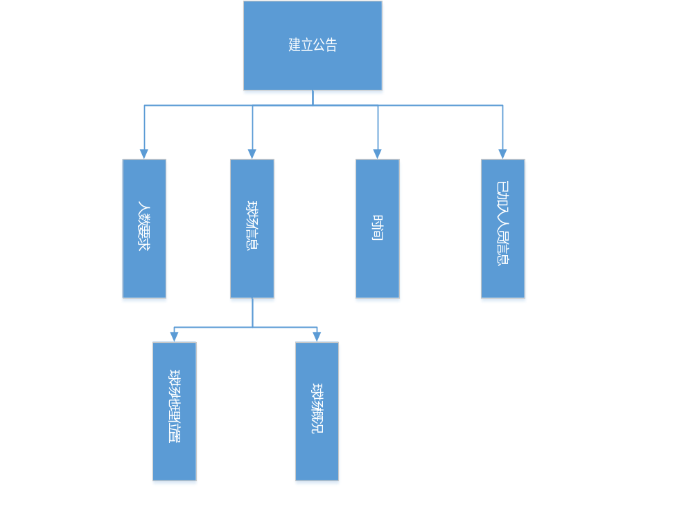
流程图
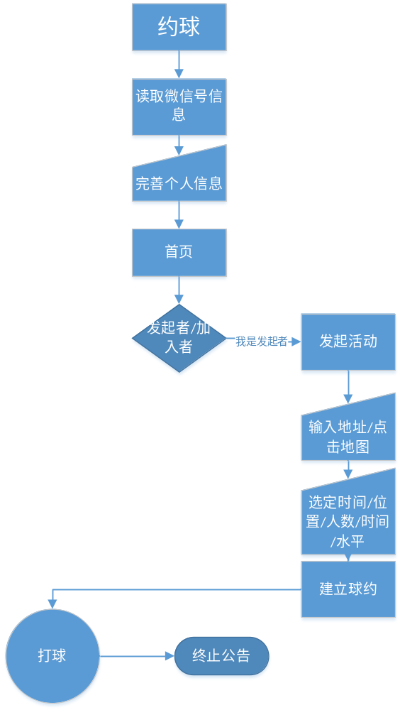
加入公告子系统
结构图
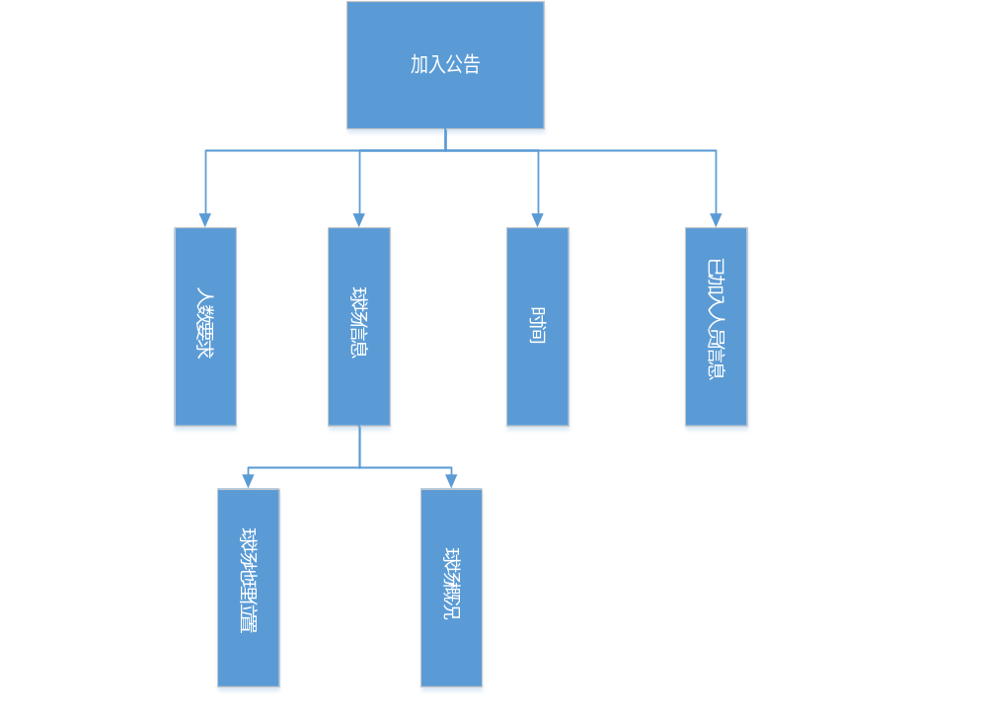
流程图
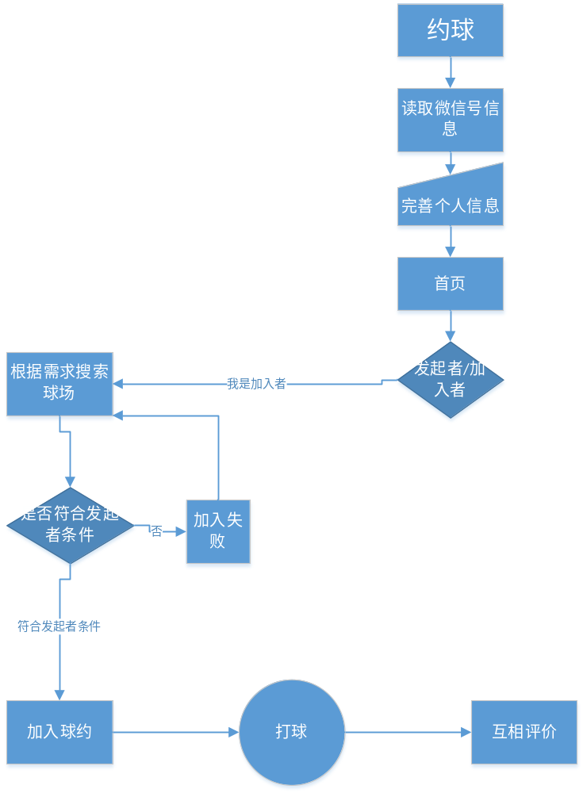
评价子系统
结构图
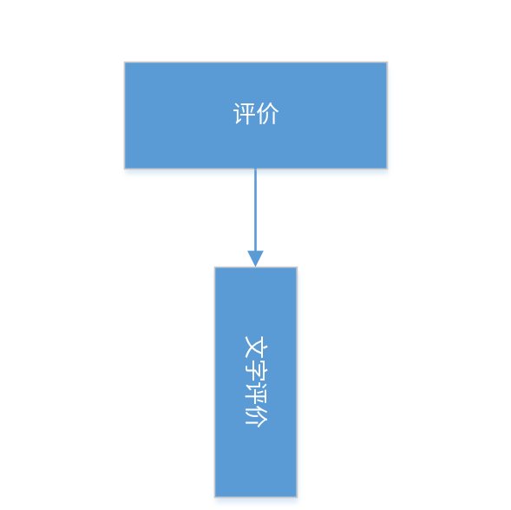
流程图
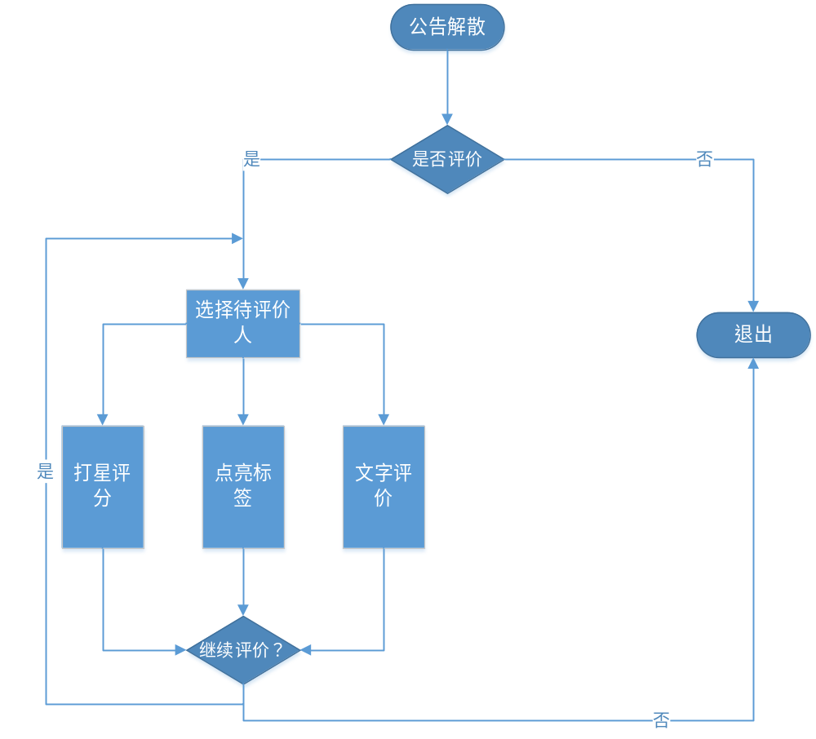

3.3.3描述约定
无

3.4CSCI能力需求

显示公告
说明：地图的ui界面上在发布公告者所选择的约球位置上显示气泡公告。
输入：无或者所要搜寻的范围的地址。
处理：根据自身位置或者所搜寻的地址连接腾讯地图api，显示周边的公告
输出：在地图上展现出周边的公告。

加入公告
说明：通过点击地图上的气泡进入公告。
输入：点击气泡
处理：点击气泡，调出该气泡所对应的的公告的相关信息，展现在屏幕下方，选择加入或者不加入。
输出：该公告的发布者，相关地址信息等，并调出选择加入的按键。

创建公告

说明：根据相关位置信息创建公告。
输入：点击创建公告，输入相关公告信息
处理：通过输入的地址信息，通过腾讯地图api，查询相应地点。
输出：根据所输入的地址信息，在地图界面上显示公告，同时调入所输入的相关公告信息，在他人点击公告时可以展现

评价

说明：结束公告后，选择给对方进行评价
输入：文字评价
处理：文字评价存入数据库。
输出：更变相应等级分数，根据数据库信息更变相应标签信息，个人信息中展现文字评价。

即时通讯

说明：加入公告后通过即时通信可确认相关信息。
输入：输入相应文本
处理：通过腾讯云提供的im即时通信服务将相应文本传送给公告里的各个球友
输出：是公告内的各球友可以看到相关的信息

3.5CSCI外部接口需求
用户接口：
以地图为主页面的UI设计，以聊天室为主页面的公告设计。
硬件接口：
对腾讯云的访问
软件接口
腾讯地图api
腾讯云即时通讯
通信接口的需求。
腾讯云通信接口

3.5.1接口标识和接口
用户UI界面
探索
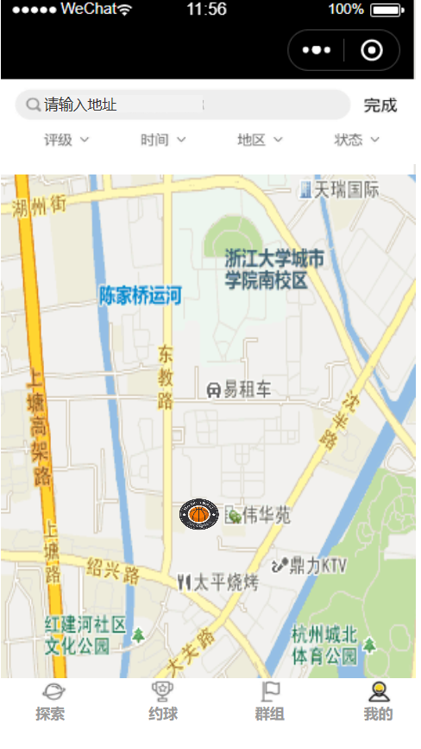
约球
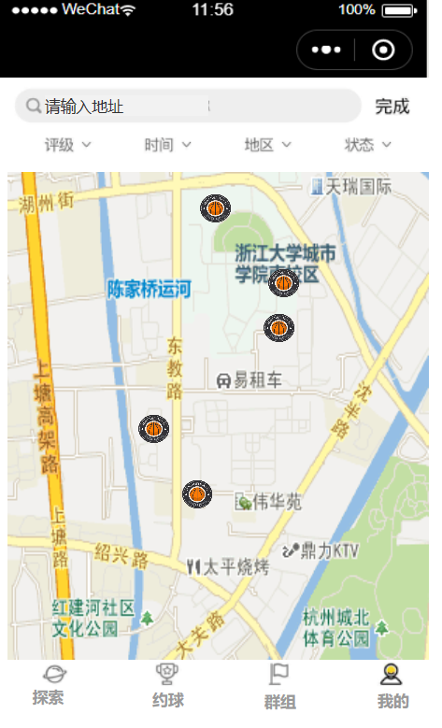
我的
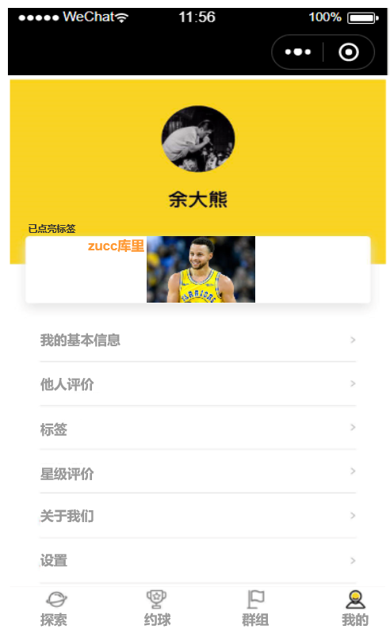
该篮球场公告
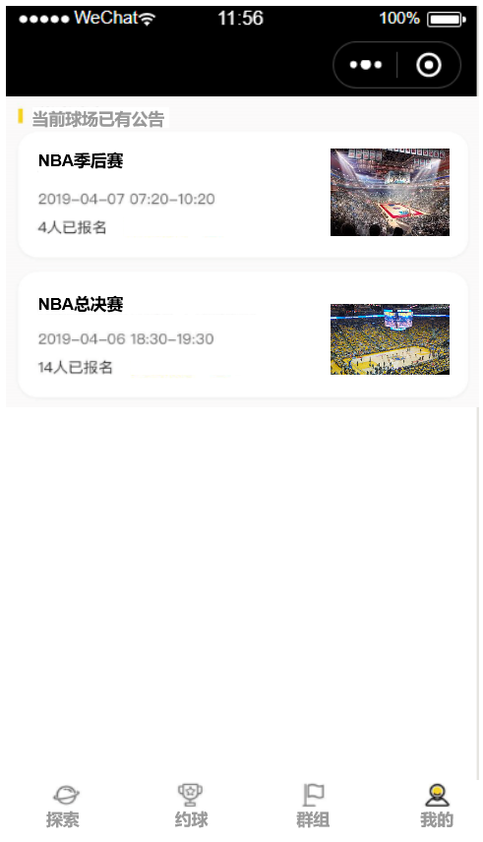
发起公告
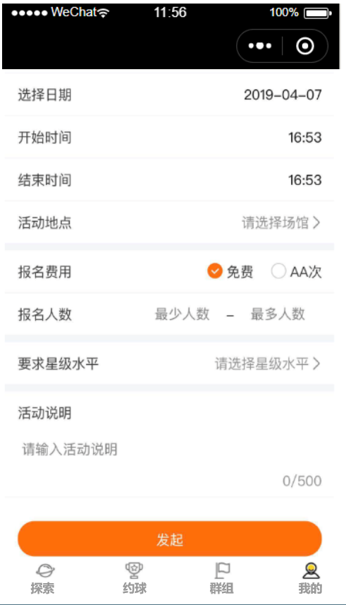
公告内部
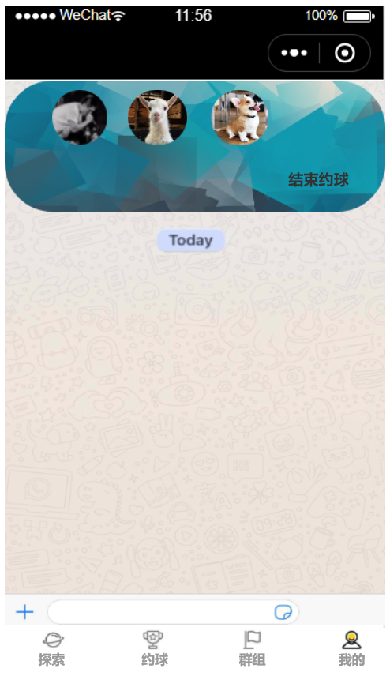
评价

3.6CSCI内部接口需求
约球小程序与数据库之间的内部接口
接口名称 | 接口描述
约球小程序与mysql之间的接口 | Const{mysql}=require('../qcloud') module.exports = async ctx => {  var result = await mysql('user')  ctx.state.data = {  msg: result  }  }
因还是需求分析阶段，软件实现体还没有设计，所以暂且只能举例一种内部结口

3.7CSCI内部数据需求
实体-关系图
参与的实体有用户和公告
用户有以下属性：身高，体重，擅长位置，他人评价，点亮标签，星级评价，用户编号
公告有以下属性：收费状况，球场概况，位置信息，公告编号
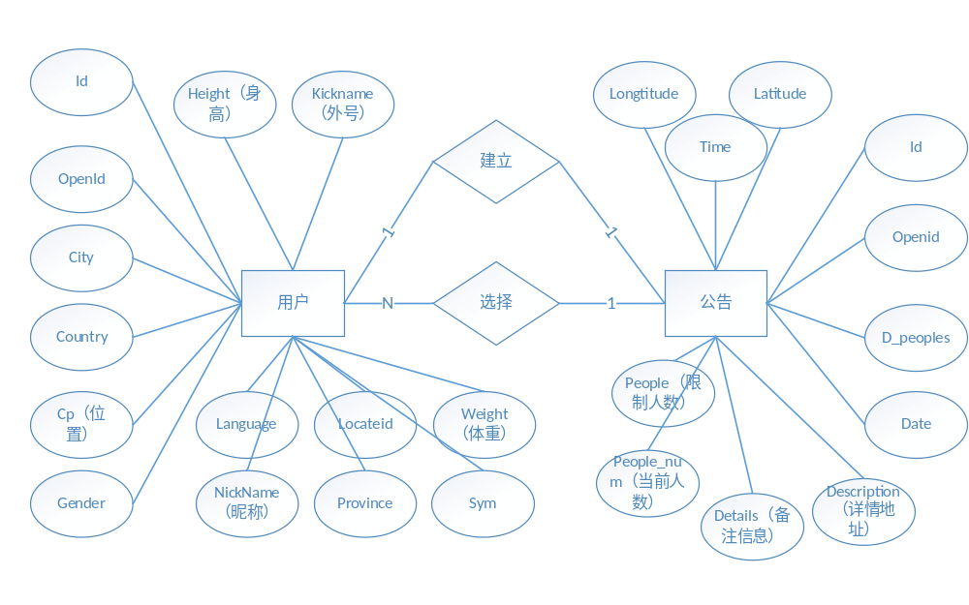
数据表：
用户：
主码 | 列名 | 数据类型 | 宽度 | 小数位 | 空否 | 备注
Pk | Usernum | Varchar |  |  | N | 用户编号
 | Userweight | Varchar |  |  | Y | 用户体重
 | Userply | Varchar |  |  | Y | 用户位置
 | Userheight | Varchar |  |  | Y | 用户身高
 | Usereva | Varchar |  |  | Y | 他人评价

球场
主码 | 列名 | 数据类型 | 宽度 | 小数位 | 空否 | 备注
Pk | courtnum | Varchar |  |  | N | 球场编号
 | courtdetail | Varchar |  |  | Y | 球场概述
 | courtcharge | Varchar |  |  | Y | 球场收费
 | courtlocate | Varchar |  |  | Y | 球场位置

数据流图：
数据字典

球场数据
名字：球场数据
别名：球场信息
描述：每位发起者创建的且参与者可见的储存球场信息的数据集
定义：球场数据=球场数据库自生成id+创建者数据库自生成id+日期+详情地址+备注+球场计数+经度+纬度+限制人数+已加入人数+时间
位置：在首页地图可见
- 名字：限制人数
- 别名：
- 描述：用于限制参与者人数
- 定义：1{数字}2
- 位置：球场数据

- 名字：球场地理位置（经纬度）
- 别名：latitude/longtitude
- 描述：由每位发起者输入的具体球场位置，由腾讯地图自动生成的经纬度
- 定义：球场地理位置=1{字符}30
- 位置：球场数据

个人数据
名字：身高
别名：
描述：用于说明个人的身高（单位：cm）
定义：身高=2{数字}3
位置：个人信息
- 名字：个人信息
- 别名：INDIVIDUAL INFORMATION
- 描述：用于说明个人的各项信息
- 定义：个人信息=微信自生成数据记录id+微信自生成用户id+用户头像+城市+国家+常用位置+性别+身高+昵称+外号+语言+所在地址微信自生成id+省份+sym+体重
- 位置：我的/群组/探索/约球

名字：体重
别名：
描述：用于说明个人的体重（单位：kg）
定义：体重=2{数字}3
位置：个人信息
名字：评分
别名：
描述：根据以往的约球表现用数据量化一个人的篮球实力
定义：评分=2{数字}3
位置：个人信息

- 名字：用户状态识别
- 别名：sym
- 描述：用于说明该用户当前状态
- 定义：sym=[0/1/2]
- 位置：个人信息
- 备注：0是没有加入/创建任何公告
- 1作为创建者创建了公告
- 2作为加入者加入了公告
名字：常用位置
别名：
描述：用于说明个人擅长的球场位置
定义：常用位置=[C/PF/SF/SG/PG]
位置：个人信息

3.8适应性需求
依赖于用户当前的位置信息。
该约球微信小程序，如果用户选择寻找周边球场公告或是建立公告在当前位置，则需要用户当前的位置信息，并与腾讯地图的api相连，根据其位置信息，将在地图上展现周边的公告或是在地图上建立自己的公告。

3.9保密性需求
在开发过程中，除了规定的需方（杨枨老师），开发方（G06小组）以及ZUCC其他软件工程基础课内开发团队（如需要）可查看该软件的相关文档外，其余个体或组织都无法查看。
在完成开发后，任意能够使用微信小程序的个体或组织由权力使用该软件，但未征得开发团队（G06小组）同意进行该小程序文件的拷贝或制作将受到追责及法律制裁。

3.10保密性和私密性需求
在开发过程中，除了规定的需方（杨枨老师），开发方（G06小组）以及ZUCC其他软件工程基础课内开发团队（如需要）可查看该软件的相关文档外，其余个体或组织都无法查看。
在完成开发后，任意能够使用微信小程序的个体或组织由权力使用该软件，但未征得开发团队（G06小组）同意进行该小程序文件的拷贝或制作将受到追责及法律制裁。

3.11CSCI环境需求
硬件环境：可安装微信的任意移动终端
操作系统：安卓，ios
支持环境：微信小程序

3.12计算机资源需求

3.12.1计算机硬件需求
客户端：
任意可以支持微信的移动终端

服务器端：
1GHZ或更高主频的cpu
推荐内存为1G
至少有10GB可用磁盘空间
主机含有100M以上网卡

3.12.2计算机硬件资源利用需求
该微信小程序所需硬件资源较少，为防止发布后发生卡顿现象或是其他不可预见的异常，在发布之前会用多台移动终端进行内部测试，若系统表现稳定，则会发布出去，达到最终目的。

3.12.3计算机软件需求
1.安卓手机：系统要求：安卓4.0以上系统适用
2.iPhone：系统要求：iPhone6.1-iPhone8.0以上系统适用
3.ipad：系统要求：iPad6.1-iPad8.0以上系统适用

3.12.4计算机通信需求
客户端：
使用该约球微信小程序时，移动终端要确保可以并且具备GPS功能。
服务器端：
服务器要绑定一定的网络空间，申请域名，通过网络解析，那些客户移动终端通过网络通信方提供的互联网上网方式，提供相对的信息，才可以访问该系统，并连接数据库调用或访问相关数据。

3.13软件质量因素
功能性：改月球软件确保能实现发布公告，加入公告，显示公告，即时通信，赛后评价等所需的全部功能。
可靠性：对数据库信息的访问，必须完全正确，确保用户顺利的进行操作，备份相关数据。
可维护性：通过更新云端数据库上的代码，能对该小程序进行相应的更正，使其不用重新再发布。
可用性：全天开放，系统稳定的情况下，确保与服务器端的通信正常。
易用性：通过简易直接的UI设计，能够使篮球爱好者迅速获知如何操作该系统。
可移植性：对任意终端设备来讲，登录自己的微信即可使用该系统。
灵活性：即用即退，占用内存小，基本不会造成终端设备卡顿等现象。

3.14设计和实现的约束
设备需求：4台pc机，其中一台支持macOS，4台智能机，2台支持Android，2台支持ios.
软件需求：VScode、Axure RP、MySQL、Git、Project、Wxml、Wxss、微信web开发者工具等软件。

3.15数据
提供简易的界面ui，用户选择相应的按键，输入属于自己的相关信息数据，也可以在结束公告后输入相关数据，提供评价的信息数据，确保系统的信息实时更新，用户能够访问到最新的个人以及他人数据。
数据管理方面，通过数据库的自动更新和数据库的更新可视化，使数据库操作更加智能，让维护和更新实现自动化。

3.16操作
常规操作方面：根据简易的ui界面，可以让用户快速的学习如何进行常规操作。
恢复操作：管理员需要运行已备份过的数据,是系统恢复到最近的正常状态，确保已有数据的安全性。

3.17故障处理
该微信小程序占据内存小，若出现相应的故障，应确保调出相应界面，提示用户如何操作，同时保障数据库的安全。

3.18算法说明
再点亮标签方面，设置一个基底数，通过这个基地数，即足够的人为你点亮了该标签，则可点亮该标签。
打星评分方面：
星级=(5*5星评论数+4*4星评论数+3*3星评论数+2*2星评论数+1*1星评论数)/当前总评论数

3.19有关人员需求
软件工程基础G06小组三名开发人员

3.20有关培训需求
熟悉使用微信小程序web开发工具，有前端开发的经验，学习javaScript与连接数据库的相关操作。

3.21有关后勤需求
总体：该微信小程序对硬件和软件的要求不高。
服务器需求：腾讯云服务器 1核2 G 1M 带宽
硬件支持：4台pc机，4台智能机。
软件支持：VScode、Axure RP、MySQL、Git、Project、Wxml、Wxss、微信web开发者工具等软件。

3.22其他需求

3.23包装需求

3.24需求的优先次序和关键程度

4合格性规定

创建公告
演示：选择地点，输入相关信息，进行创建。
测试：使用另一个用户查看相关地图区域是否存在公告气泡，开发人员审查数据库，查看是否存在该公告的相关信息。
分析：根据其数据的内容，以及地图公告气泡显示位置进行分析。
审查：对齐出错部分，细化到相应子系统，查看对应代码与接口。

加入公告
演示：选择地图上的公告气泡，进行加入
测试：后台数据库查看是否存在该公告，并核对公告相关信息
分析：根据其数据的内容进行分析。
审查：对齐出错部分，细化到相应子系统，查看对应代码与接口。

个人信息建立
演示：进行相关个人信息的输入，同时建立公告
测试：后台数据库查看核对个人信息，同时另一账户加入本账户公告，确认是否能查看相关信息
分析：根据其数据的内容进行分析。
审查：对齐出错部分，细化到相应子系统，查看对应代码与接口。

评价

演示：完成公告后对另一账号进行评价
测试：后台数据库查看核对另一账号评价信息
分析：根据其数据的内容进行分析。
审查：对齐出错部分，细化到相应子系统，查看对应代码与接口。

5需求可追踪性
该微信小程序将整个系统的整体分为不同功能的子系统，分别是显示公告，创建个人信息子系统，建立公告子系统，加入公告子系统，评价子系统，数据库系统。
通过直接追踪用例，设用例体现了产品的主要需求和特性。
通过分层模式，确保测试用例，维护的可追踪性。

6尚未解决的问题
1：组员尚未完全学习微信小程序web开发的基本内容
2：系统的外部接口和内部接口尚未完善
3：数据库尚未部署，组员还未培训如何使用并连接数据库

7注解

附录

